●ECサイトとは？
ECサイト(electronic commerce site)とは、インターネット上で商品を販売するWebサイトのこと。
●EC事業の市場
国内のEC事業者数は年々増加しており、経済産業省の調査結果によると、2020年の日本国内のBtoC-EC市場規模は約19.4兆円、BtoB-EC市場規模は約334兆円と極めて大きな市場となっています。また、2020年に世界中で流行した新型コロナウイルスの影響により、今後あらゆる産業でEC化が進むことは間違いありません。
ほかにもCtoC（メルカリなど）、DtoC（企業が商品の企画から製造、販売にいたるまでを自社で完結。青汁王子が成功したモデルとして有名）などのビジネスモデルも出てきています。

◎BtoCグラフ
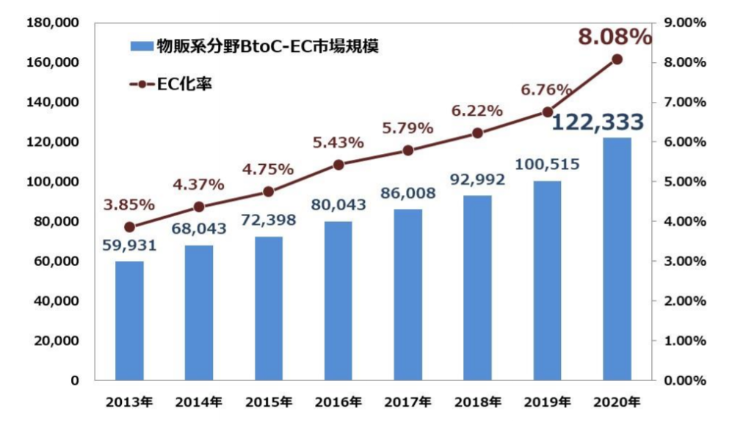
◎BtoBグラフ
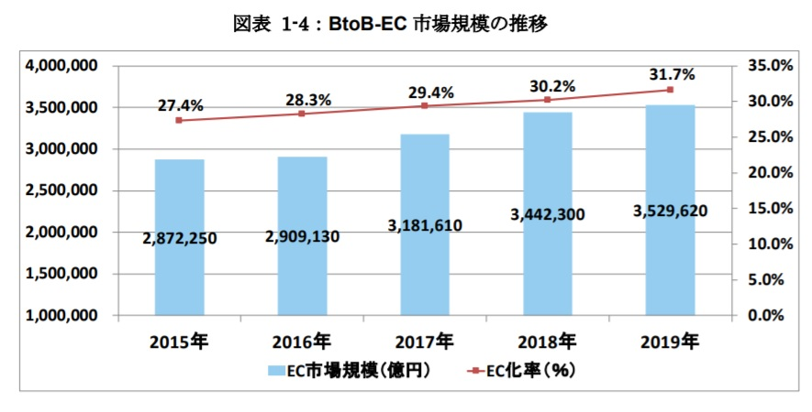
●EC事業の仕組み
◆従来一般的だった販売方法とECサイトを使用した販売方法
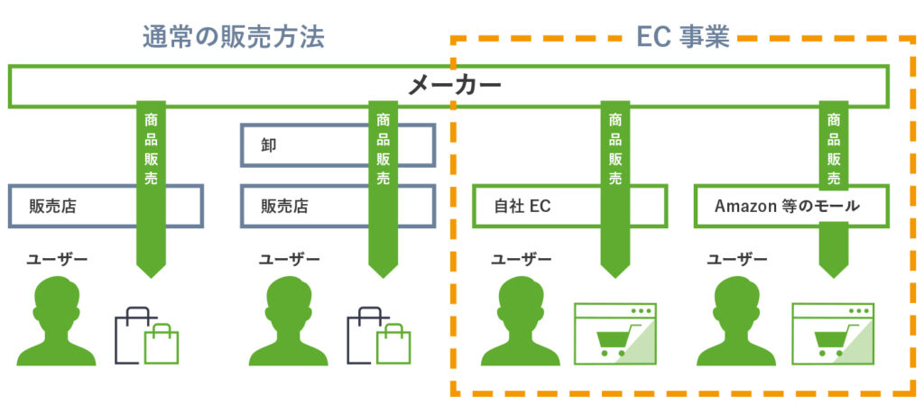
●ECサイトの運営手法
ECサイトの運営手法は、下表のように「モール型サイト」と「自社ECサイト」の2種に分けることができます。Amazonや楽天のように多数の企業が加入しているショッピングサイトが「モール型サイト」で、企業単独のショッピングサイトが「自社ECサイト」となります。一般的には、自社ECサイトを略してECサイトということが多いです。
種類 | 概要 | 参考例
モール型サイト | サイバーモールともいう。多種多様なショップが同じドメインの下で営業をしている仮想商店街。モールに出店することは、自社ECサイトを作ることとは違うので、ECサイト出店・モール出店と表現する。 | Amazon、楽天市場、Yahoo！ショッピング
自社ECサイト | 自社ECサイトを略して「ECサイト」ということが多い。自社でサーバーを借りてECサイトを作ることを、ECサイト構築、ECサイト開業などと表現する。 | ユニクロ、アップル、無印良品

●ECサイト運営業務一覧
ECサイト担当者が日々行っている業務を下表にまとめてみました。ECサイトを運営するのは簡単そうに見えますが、実際の運営業務は多岐にわたり、担当者には幅広い知識が求められます。
中小企業などでは、EC事業のみの専任部署を置くのではなく、営業や商品企画、広報などの仕事と兼務することもしばしばです。個人事業の場合は規模が小さいとは言え、これらの業務を基本的に一人でこなすことになります。やってやれないことはありませんが、企業であれば全社的な理解と協力のもとで運営体制をきちんと整えたほうが、より良い結果を導きやすくなるでしょう。

ECサイト運営に必要な業務(一般的な例)
種類 | 主な作業、求められるスキル
商品マスター管理・撮影・文章作成 | 商品を登録しECサイトに掲載。商品写真の撮影、販促文のコピーライティング作業。Webマーケティングの知識(SEM・サーチエンジンマーケティング)も必要。
サイトデザイン・機能カスタマイズ | Web特有の記述(HTMLやCSS)を使ったデザインカスタマイズや、簡単なプログラミング作業。エンジニアやプログラマーとコミュニケーションできる知識が必要。
受注管理・入金確認・顧客対応 | 受注を管理し、購入者からの入金確認および問い合わせや要望にメールや電話で対応する。基本的な接客スキルが必要。
在庫管理・検品・発送 | 在庫を倉庫などで管理し、受注に対する検品・梱包・発送を行う。最低でも年1回（決算時）は棚卸しを行う必要あり。
売上管理・発注管理 | 売上計画と進捗管理。商品の発注計画を立て、仕入れを行う。海外仕入れの場合は貿易の知識が必要。
顧客管理 | 顧客台帳や会員機能を管理し、メールマガジンの配信を行う。購入者の声やアンケート結果の社内フィードバック。
アクセス解析 | アクセス解析とユーザ分析を行い売上計画や集客・販促の施策に反映する。Googleアナリティクスのような解析ツールを使いこなす知識が必要。
集客・販促プロモーション | 集客や販促に効果的な施策を検討し実行する。マーケティングやWeb広告の知識が必要。
ブログ更新・SNS | ブログ記事の更新やSNS投稿。商品紹介や使い方提案などを写真や動画を交えて発信する。
経理・帳簿作成 | 経費の管理や帳簿作成業務。個人事業の場合は税務や確定申告の知識が必要。

●EC関連サービス

1．構築サービス
構築サービスは、ECサイトを構築するためのサービスやカートシステムのことです。
ECでのビジネスを始めるなら、まずは商品を販売するためのサイトが必要となります。構築サービスには自分たちでサイトを構築するフルスクラッチ型やクラウドを利用してサイトをオープンするASP型、EC構築専用のサービスを利用するパッケージ型など事業規模や用途に応じてサービスを選ぶことができます。
また、構築サービスは大きく自社サイト型とモール型に分かれる点もポイントです。自社サイト型は先述した自分たちのサイトをオープンする仕組みです。一方のモール型はAmazonや楽天のように複数の店舗が一箇所に集まって商品を販売する仕組みをいいます。自社サイト型は自由度が高く柔軟なサイト運営ができる点が、モール型は高い知名度を活かした集客力の高さがメリットです。
【具体的なサービス】
- リピスト
- Shopify
- ecbeing
- MakeShop
- BASE
- Amazon（モール型）
- 楽天市場（モール型）
- ヤフーショッピング（モール型）

2．集客サービス
ECではいかにサイトへ集客できるかが売上に直結します。この集客面を後押ししてくれるのが、集客サービスです。
具体的には、Web広告やSNS広告、アフィリエイトやSEOといった施策が挙げられ、関連するサービスも多く提供されています。また、SNSやブログ、自社サイトでコンテンツを発信するといった施策も集客に効果があり、こうしたツールを提供するプラットフォームも集客サービスに含まれます。
【具体的なサービス】
- Google Ads
- Criteo
- note
- WoredPress
- YouTube
- 各種SNS（Twitter・Facebook・Instagram）

3．CRMサービス
CRMとは顧客関係管理の略で、顧客満足度やロイヤリティの向上を図ることで、サイトの利益を高める取り組みをいいます。
CRMサービスでは顧客情報の分析や情報の一元化、属性に合わせたメルマガ作成や施策の提案などをおこない、顧客との関係性向上に貢献してくれます。
【具体的なサービス】
- カスタマーリングス
- Synergy!
- KARTE

4．CVR向上サービス
ECでは、集客だけでなく実際に商品を購入してもらうこと（＝コンバージョン）が最大の目的です。購入してもらう割合にあたるCVRの向上を図れば、サイトの売上を高めていくことができます。
CVR向上サービスには、おすすめの商品を紹介するレコメンドサービスや顧客のスムーズな購入体験を後押しするWeb接客サービス、エントリーフォームの最適化を目指すEFOツールなどが挙げられます。
【具体的なサービス】
- Naviプラス
- さぶみっとレコメンド
- KARTE
- FormTailor
- EFOcats

5．決済サービス
商品の代金を支払うための決済サービスも、ECには欠かせない機能です。
近年は多様な決済サービスが登場しており、従来までのクレジット決済や代引き決済に加え、オンライン決済や後払い決済、ID決済などさまざまな手段が利用されています。ECサイト側はこうした多彩な決済手段を用意することで機会損失をなくすとともに、ユーザーの利便性向上を目指すのが狙いです。
【具体的なサービス】
- SBペイメント
- GMOペイメント
- ソニーペイメント
- ペイジェント

6．物流サービス
最後にご紹介するのが、物流サービスです。
ECでは商品をお客さまに届けるまでの工程もサービスに含まれます。より早く、より安全に、より効率的に商品を届けるためには、物流サービスが大きな役目を果たしてくれます。
物流代行や倉庫の提供だけでなく、カスタマーサービスに対応しているサービスも多く、自社オペレーションの負担を大きく軽減してくれます。
【具体的なサービス】
- オープンロジ
- スクロール365
- FBA（フルフィルメント by Amazon）
- コネクトロジ

●その他EC関連でよく出てくる言葉
・O2O
O2Oとは、オンライン to オフライン（逆の場合も使われます）の略語です。具体的には、「スマートフォンで受けとったクーポン券を、実店舗に持っていき、店員に見せて、割引で製品を購入する」という行為が代表的でしょう。つまりWEBクーポンなどを、実店舗の集客を目的に使う手法です。効果は限定的で、短期的な施策になります。

この施策を行うためには、会員のポイントデータの統合を行う必要があります。

・オムニチャネル
オムニチャネルとは、ECサイトと実店舗の会員情報、受注情報、ポイント情報など、全てのデータベースを統合して、顧客は、店舗やスマートフォンなどの全ての接点から、自由に買い物や返品ができる仕組みのことで、目的は顧客満足度を追及することで、リピーターを増やして売上を向上させる長期的施策になります。

